Registro Patronal Único, sigue vigente la ficha de tramite es la que sigue:

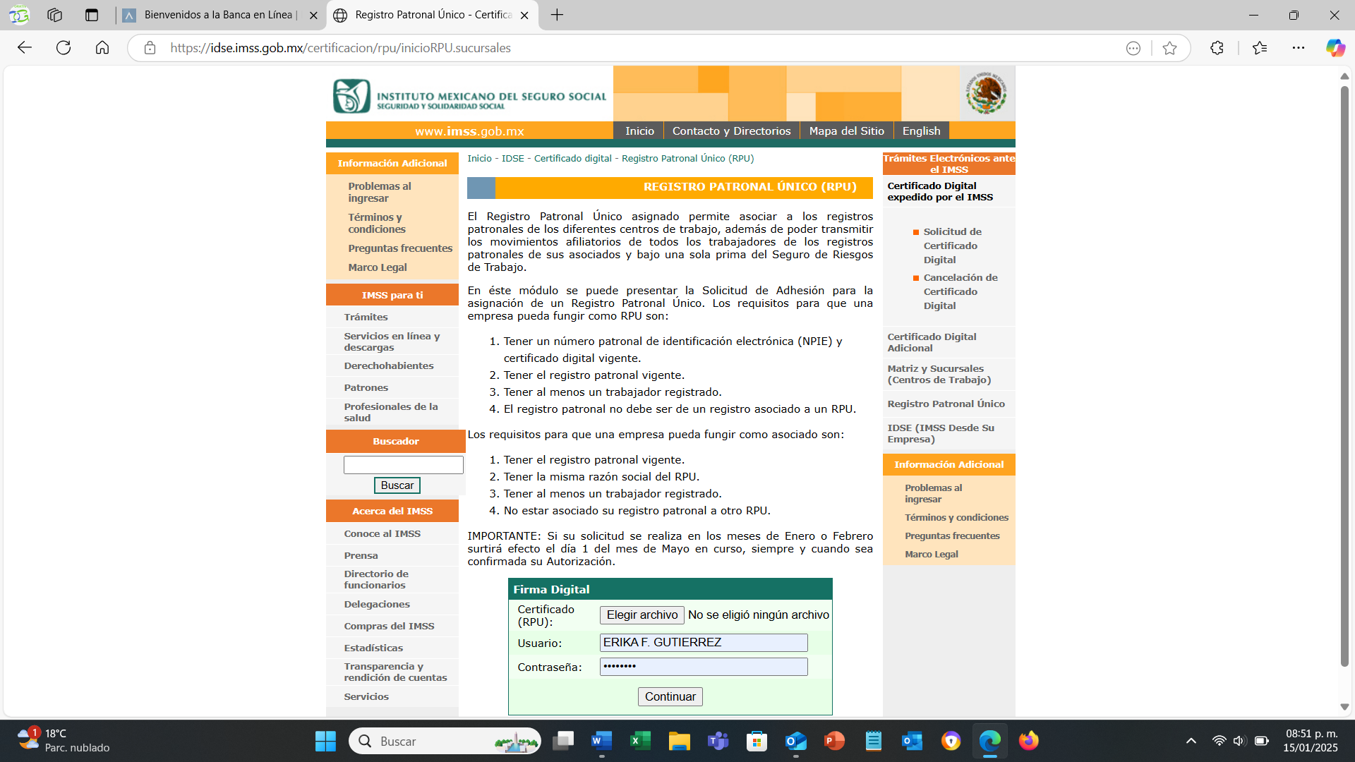

También el seguro social ofrece la siguiente facilidad para patrones que tienes más 1 de un registro patronal.

